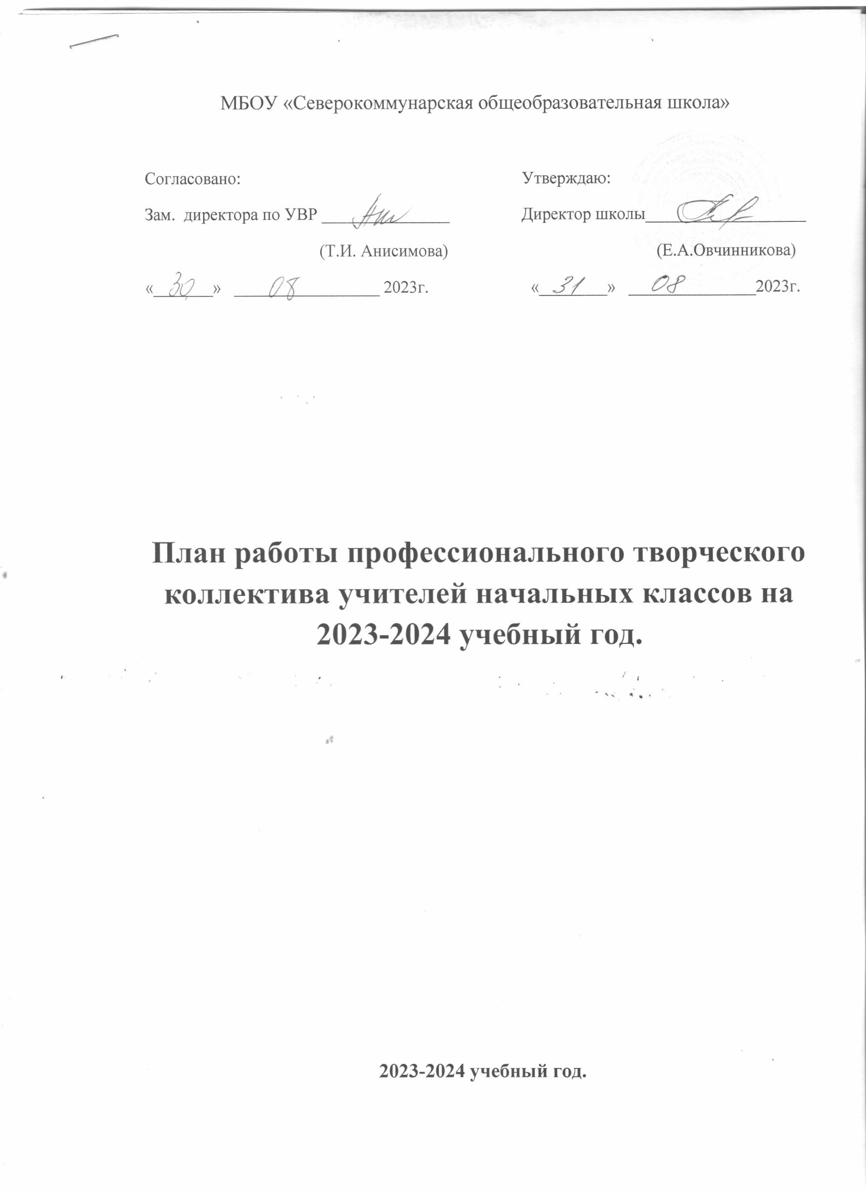
МБОУ «Северокоммунарская общеобразовательная школа»

Согласовано: Утверждаю:
Зам. директора по УВР _______________ Директор школы___________________
(Т.И. Анисимова) (Е.А.Овчинникова)
«_______» _________________ 2023г. «________» _______________2023г.

План работы профессионального творческого коллектива учителей начальных классов на 2023-2024 учебный год.

2023-2024 учебный год.
Тема: « Развитие функциональной грамотности как фактор достижения современного качества образования и воспитания обучающихся в условиях реализации ФГОС"
Цель: Совершенствование педагогического мастерства в сфере формирования функциональной грамотности путём внедрения в учебно-воспитательный процесс современных образовательных технологий.
Задачи:
1. Изучать научно-методическую литературу по развитию функциональной грамотности школьников;
2. Активизировать работу по выявлению, изучению, обобщению актуального педагогического опыта учителей по теме ШМО;
3. Совершенствовать качество современного урока, повышать его эффективность за счет применения современных методов обучения и внедрения новых технологий;
4. Продолжить целенаправленную систематическую работу по развитию обучающихся младших классов творческих, интеллектуальных и коммуникативных способностей посредством организации различных форм работы.

Направления методической работы:
- Заседания ШМО.
- Повышение квалификации учителей (самообразование, курсовая подготовка, участие в семинарах, вебинарах, конференциях, мастер-классах)
- Участие учителей в конкурсах педагогического мастерства.
- Внеурочная деятельность по предметам.
- Обобщение и представление опыта работы учителей (открытые уроки, мастер-классы, творческие отчеты, публикации, разработка методических материалов) на различных уровнях.
- Обеспечение преемственности при организации образовательного процесса.
- Организация работы с одаренными детьми.
- Организация работы с детьми с ОВЗ.

Приоритетные направления деятельности ШМО:
Информационная деятельность:
    - Изучение новинок в методической литературе в целях совершенствования педагогической деятельности.
    - Информирование педагогических работников о новых достижениях психолого-педагогической науки, современных образовательных технологиях, новинках методической литературы.
    - Информирование педагогов об изменениях в нормативно-правовой документации и программно-методическом обеспечении преподавания.

Научно-методическая:
1.Организация деятельности районного методического объединения учителей начальных классов
- Организовать мероприятия для одаренных детей (фестивали, праздники, предметные олимпиады и конкурсы)
- Провести школьный тур всероссийской олимпиады русскому языку и математике для 4 кл, а так же муниципальный тур по предметам для учащихся начальной школы.

Аналитическая деятельность:
  - Планирование на 2023-2024 учебный год.
  - Анализ выступлений.
  - Анализ работы педагогов с целью оказания помощи.

Ожидаемые результаты:
1. Повышение уровня профессиональной компетентности педагогов;
2. Совершенствование учебного процесса через применение различных приемов и способов развития функциональной грамотности;
3. Повышение интереса учителей к обобщению и распространению педагогического опыта;
4. Активное участие педагогов в конкурсах педагогического мастерства.

Содержание программы
№ п/п | Мероприятие | Срок проведения, ответственный.
1 | Планирование работы ПТК начальных классов на 2023 – 2024 учебный год | Сентябрь, Марамыгина Л.Г.
2 | Разработка рабочих программ по УР и ВР. | СентябрьПедагоги ПТК
3 | Проведение школьного тура Всероссийской олимпиады школьников по русскому языку и математике в 4 классе | Октябрь, Филимонова Е.Ф.
4 | Конкурс методических разработок и занятий по теме «Функциональная грамотность». | Октябрь- апрель педагоги ПТК.
5 | Интеллектуальная игра по произведениям Н Носова для 1-2 классов. | Ноябрь. Педагоги Сивинской СОШ
6 | РМО. Конкурс «Мир моих увлечений».Защита проектов. | Педагоги РМО. декабрь
7 | Участие в конкурсе «Планета знаний», 4 класс, «Любознайка»3 класс, «Открой дверь в сказку», «Марафон знаний». «Экологический марафон» 1-4 классы. | В течение года, педагоги ПТК
8 | Олимпиады по русскому языку для 1- 4 классов. | Ноябрь Марамыгина Л.Г.
9 | Новогодний утренник | Декабрь, учителя начальных классов
10 | Олимпиада по математике 1-4 классы | Январь, Марамыгина Л.Г.
11 | РМО Калейдоскоп идей по методической теме. Декада ПТК нач.кл. (открытые уроки по предметам и внеклассные мероприятия) | педагоги ПТК
12 | Прохождение курсов повышения квалификации | По графику
13 | Олимпиады по ОМ для 1-4 классов | Февраль, Марамыгина Л.Г..
14 | Взаимопосещение уроков | Октябрь-март, Анисимова Т.И.,  Марамыгина Л.Г.
15 | Муниципальный тур олимпиад « Ступеньки к успеху». | Март,  Учителя школ района начальных классов
16 | Проведение интеллектуальной игры по произведениям И.А.Крылова для учащихся 3 –го класса | Февраль, педагоги Бубинской СОШ
17 | Проведение интеллектуальной игры по произведениям А.С.Пушкина для учащихся 1-4 классов | Апрель, педагоги Северокомунарской СОШ
18 | ВПР по предметам: математика, русский язык, ОМ | Март,апрель. Филимонова Е.Ф.
19 | Круглый стол школа – детский сад «Готовность детей к школе» | Май  Филимонова Е.Ф.  Мальцева Е.М.
20 | Участие в семинарах, конференциях, мастер-классах разного уровня. | Педагоги ПТК

